Лабораторна робота 4. Геопроцесінг і просторові приєднання
Мета:
Освоїти базові інструменти геообробки (buffer, clip/intersection, dissolve) та приєднання атрибутів за просторовими відношеннями.
Вихідні дані (Житомирська область):
- Полігони громад, точки об’єктів (заклади), лінії доріг Житомирської області.
Покрокова інструкція:
1. Відкрийте панель «Processing Toolbox» і знайдіть інструменти Buffer, Clip/Intersection, Join attributes by location (summary), Dissolve.
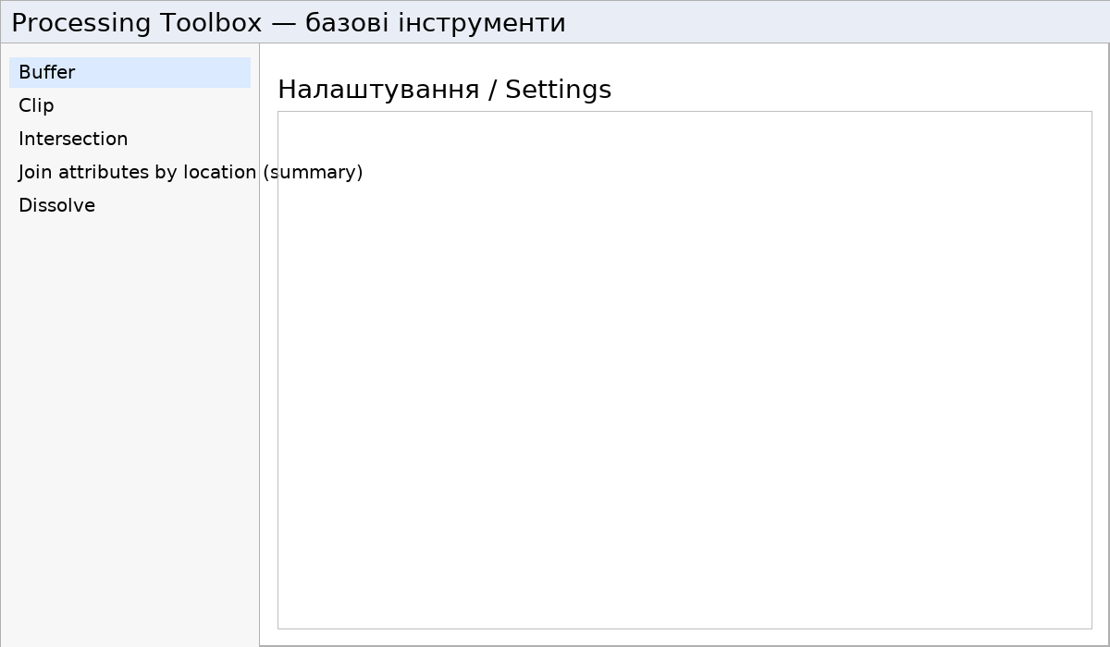
Відкрити Processing Toolbox
2. Побудуйте буфер 250 м навколо доріг; увімкніть «Dissolve».
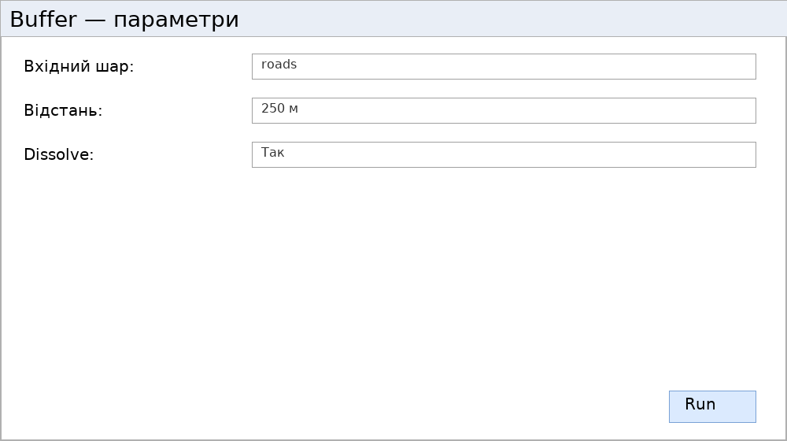
Buffer — параметри
3. Обчисліть перетин точок об’єктів із буфером доріг (об’єкти у зоні доступності).
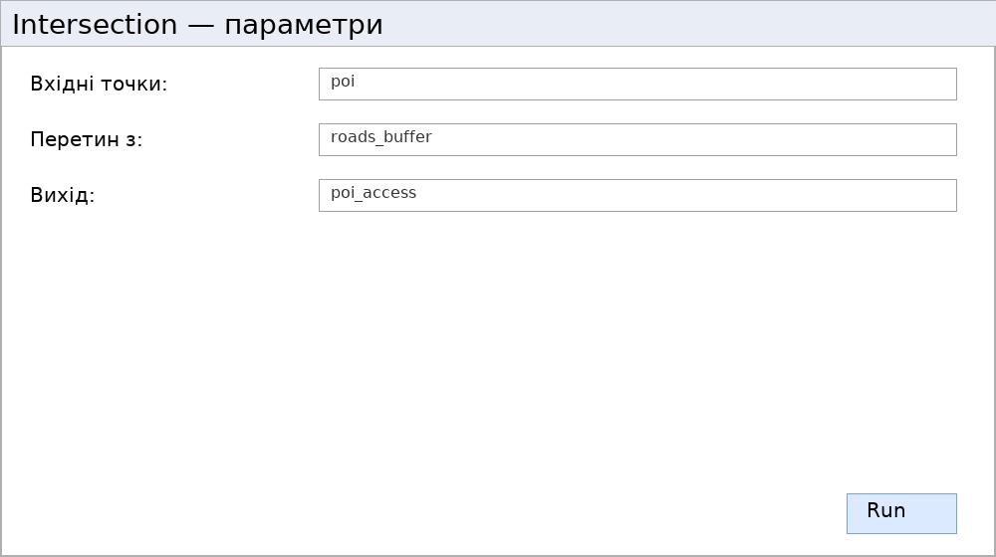
Intersection — параметри
4. Виконайте Spatial Join: підрахуйте кількість об’єктів у кожній громаді (агрегація count).
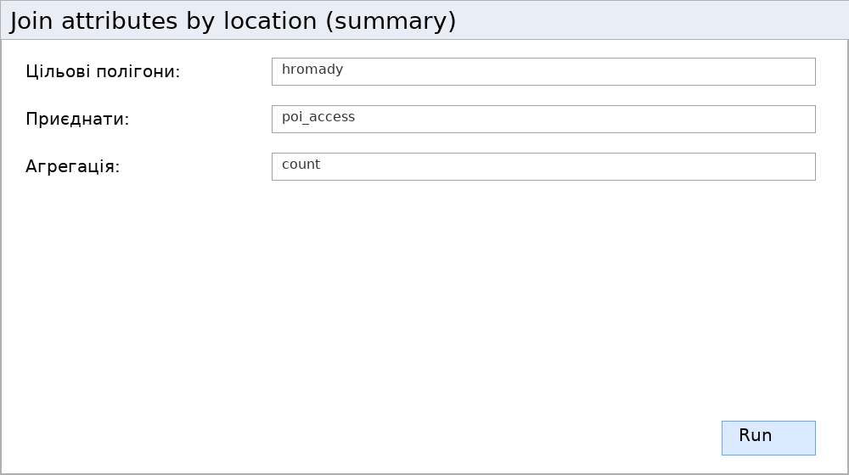
Spatial Join — підрахунок
5. Злиття полігонів (Dissolve) за ознакою району з підсумковою статистикою (sum/mean).
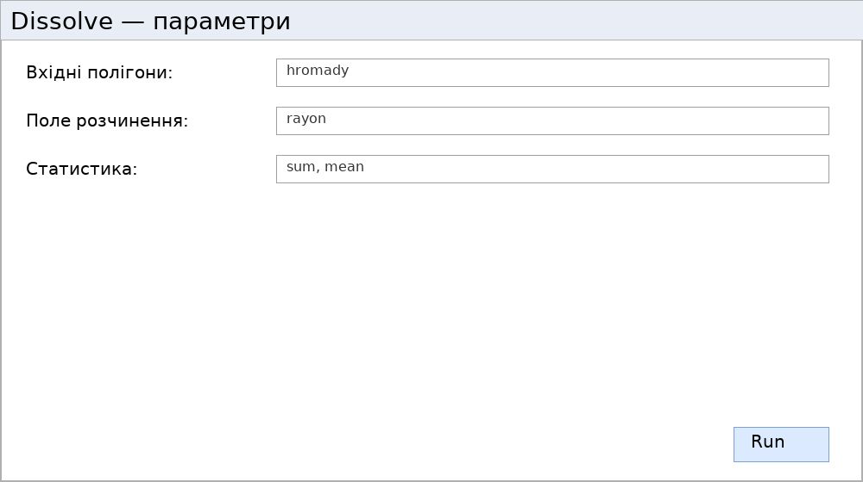
Dissolve — параметри
Що здати:
Проміжні та фінальні шари (GeoPackage/GeoJSON), карта PDF з легендою, пояснення параметрів.
Контрольні питання:
- Коли обирати Clip, а коли Intersection?
- Як параметр Dissolve впливає на атрибути та геометрію?

